

**Об утверждении регламентов государственных услуг в социально-трудовой сфере и сфере жилищно-коммунального хозяйства**

***Утративший силу***

Постановление акимата Костанайской области от 10 июня 2016 года № 267. Зарегистрировано Департаментом юстиции Костанайской области 5 июля 2016 года № 6522. Утратило силу постановлением акимата Костанайской области от 13 января 2020 года № 10

      Сноска. Утратило силу постановлением акимата Костанайской области от 13.01.2020 № 10 (вводится в действие по истечении десяти календарных дней после дня его первого официального опубликования).

      В соответствии со статьей 27 Закона Республики Казахстан от 23 января 2001 года "О местном государственном управлении и самоуправлении в Республике Казахстан", статьей 16 Закона Республики Казахстан от 15 апреля 2013 года "О государственных услугах" акимат Костанайской области **ПОСТАНОВЛЯЕТ:**

      1. Утвердить:

      1) регламент государственной услуги "Назначение социальной помощи специалистам социальной сферы, проживающим и работающим в сельских населенных пунктах, по приобретению топлива" согласно приложению 1 к настоящему постановлению;

      2) исключен - постановлением акимата Костанайской области от 16.02.2018 № 71 (вводится в действие по истечении десяти календарных дней после дня его первого официального опубликования);

      3) регламент государственной услуги "Назначение государственной адресной социальной помощи" согласно приложению 3 к настоящему постановлению;

      4) регламент государственной услуги "Выдача справки, подтверждающей принадлежность заявителя (семьи) к получателям адресной социальной помощи" согласно приложению 4 к настоящему постановлению;

      5) регламент государственной услуги "Возмещение затрат на обучение на дому детей-инвалидов" согласно приложению 5 к настоящему постановлению;

      6) регламент государственной услуги "Назначение социальной помощи отдельным категориям нуждающихся граждан по решениям местных представительных органов" согласно приложению 6 к настоящему постановлению;

      7) регламент государственной услуги "Назначение жилищной помощи" согласно приложению 7 к настоящему постановлению.

      Сноска. Пункт 1 с изменением, внесенным постановлением акимата Костанайской области от 16.02.2018 № 71 (вводится в действие по истечении десяти календарных дней после дня его первого официального опубликования).

      2. Признать утратившим силу постановление акимата Костанайской области от 30 декабря 2015 года № 565 "Об утверждении регламентов государственных услуг" (зарегистрировано в Реестре государственной регистрации нормативных правовых актов под № 6189, опубликовано 20 февраля 2016 года в газете "Қостанай таңы").

      3. Контроль за исполнением настоящего постановления возложить на курирующего заместителя акима Костанайской области.

      4. Настоящее постановление вводится в действие по истечении десяти календарных дней после дня его первого официального опубликования.

|  |  |
| --- | --- |
| *Аким Костанайской области* | *А. Мухамбетов* |

|  |  |
| --- | --- |
|  | Приложение 1 к постановлению акимата от 10 июня 2016 года № 267 |

**Регламент государственной услуги**  
**"Назначение социальной помощи специалистам социальной сферы, проживающим**  
**и работающим в сельских населенных пунктах, по приобретению топлива"**  
**1. Общие положения**

      1. Государственная услуга "Назначение социальной помощи специалистам социальной сферы, проживающим и работающим в сельских населенных пунктах, по приобретению топлива" (далее – государственная услуга) оказывается местными исполнительными органами районов и городов областного значения (отделами занятости и социальных программ акиматов районов, городов областного значения) (далее - услугодатель).

      Прием заявления и выдача результата оказания государственной услуги осуществляются через:

      1) Филиал некоммерческого акционерного общества "Государственная корпорация "Правительство для граждан" по Костанайской области (далее – Государственная корпорация);

      2) услугодателя;

      3) акима поселка, села, сельского округа (далее – аким), в случае отсутствия услугодателя по месту жительства.

      Сноска. Пункт 1 с изменением, внесенным постановлением акимата Костанайской области от 30.11.2018 № 531 (вводится в действие по истечении десяти календарных дней после дня его первого официального опубликования).

      2. Форма оказания государственной услуги: бумажная.

      3. Результат оказания государственной услуги: уведомление о назначении социальной помощи специалистам социальной сферы, проживающим и работающим в сельских населенных пунктах, по приобретению топлива.

      Форма предоставления результата оказания государственной услуги: бумажная.

**2. Описание порядка действий структурных**  
**подразделений (работников) услугодателя в процессе**  
**оказания государственной услуги**

      4. Основанием для начала процедуры (действия) по оказанию государственной услуги при обращении к услугодателю является прием услугодателем заявления в произвольной форме и документов, указанных в пункте 9 стандарта государственной услуги "Назначение социальной помощи специалистам социальной сферы, проживающим и работающим в сельских населенных пунктах, по приобретению топлива", утвержденного приказом Министра здравоохранения и социального развития Республики Казахстан от 28 апреля 2015 года № 279 "Об утверждении стандартов государственных услуг в социально-трудовой сфере"(зарегистрировано в Реестре государственной регистрации нормативных правовых актов под № 11342) (далее – пакет документов).

      5. Содержание каждой процедуры (действия), входящей в состав процесса оказания государственной услуги, длительность его выполнения:

      1) сотрудник услугодателя принимает пакет документов, осуществляет регистрацию и передает пакет документов руководителю услугодателя, 15 (пятнадцать) минут.

      Результат процедуры (действия)–прием и регистрация пакета документов;

      2) руководитель услугодателя определяет ответственного исполнителя, налагает визу, 2 (два) часа.

      Результат процедуры (действия)– виза руководителя услугодателя;

      3) ответственный исполнитель услугодателя рассматривает представленный пакет документов, подготавливает проект результата оказания государственной услуги, передает руководителю услугодателя, 9 (девять)рабочих дней.

      Результат процедуры (действия) - проект результата оказания государственной услуги;

      4) руководитель услугодателя подписывает проект результата оказания государственной услуги,2 (два) часа.

      Результат процедуры (действия) – подписанный результат оказания государственной услуги;

      5) ответственный исполнитель услугодателя выдает результат оказания государственной услуги услугополучателю, 15 (пятнадцать) минут.

      Результат процедуры (действия)– выданный результат оказания государственной услуги.

**3. Описание порядка взаимодействия структурных подразделений (работников) услугодателя в процессе оказания государственной услуги**

      6. Перечень структурных подразделений (работников) услугодателя, которые участвуют в процессе оказания государственной услуги**:**

      1) сотрудник услугодателя;

      2) руководитель услугодателя;

      3) ответственный исполнитель услугодателя.

      7. Описание последовательности процедур (действий) между структурными подразделениями (работниками), длительность каждой процедуры (действия):

      1) сотрудник услугодателя осуществляет прием и регистрацию пакета документов, передает руководителю услугодателя, 15 (пятнадцать) минут;

      2) руководитель услугодателя определяет ответственного исполнителя, налагает визу, 2 (два) часа;

      3) ответственный исполнитель услугодателя рассматривает пакет документов, подготавливает проект результата оказания государственной услуги, направляет руководителю услугодателя для подписания, 9 (девять) рабочих дней;

      4) руководитель услугодателя подписывает проект результата оказания государственной услуги, передает ответственному исполнителю услугодателя, 2 (два) часа;

      5) ответственный исполнитель услугодателя выдает результат оказания государственной услуги услугополучателю, 15 (пятнадцать) минут.

**4. Описание порядка взаимодействия с Государственной корпорацией "Правительство для граждан" и (или) иными услугодателями, а также порядка использования информационных систем в процессе оказания государственной услуги**

      Сноска. Заголовок раздела 4 – в редакции постановления акимата Костанайской области от 16.02.2018 № 71 (вводится в действие по истечении десяти календарных дней после дня его первого официального опубликования).

      8. Описание порядка обращения в Государственную корпорацию, длительность обработки запроса услугополучателя:

      1) услугополучатель для получения государственной услуги обращается в Государственную корпорацию;

      2) работник Государственной корпорации проверяет правильность заполнения заявления и полноту представленного пакета документов, 5 (пять) минут.

      В случаях предоставления услугополучателем неполного пакета документов и (или) документов с истекшим сроком действия работником Государственной корпорации выдается расписка об отказе в приеме пакета документов, 5 (пять) минут;

      3) работник Государственной корпорации регистрирует заявление в информационной системе "Интегрированная информационная система для Государственной корпорации", получает письменное согласие услугополучателя на использование сведений, составляющих охраняемую законом тайну, содержащихся в информационных системах, если иное не предусмотрено законами Республики Казахстан, 10 (десять) минут;

      4) работник Государственной корпорации подготавливает пакет документов и направляет их услугодателю через курьерскую или иную уполномоченную на это связь, 1 (один) рабочий день;

      5) услугодатель рассматривает пакет документов и направляет результат оказания государственной услуги, 9 (девять) рабочих дней;

      6) работник Государственной корпорации выдает результат оказания государственной услуги услугополучателю, 5 (пять) минут.

      Сноска. Пункт 8 с изменением, внесенным постановлением акимата Костанайской области от 01.02.2017 № 51 (водится в действие по истечении десяти календарных дней после дня его первого официального опубликования).

      9. Описание порядка обращения услугополучателя к акиму:

      1) сотрудник акима осуществляет прием и регистрацию пакета документов, передает акиму, 15 (пятнадцать) минут;

      2) аким определяет ответственного исполнителя, 1 (один) рабочий день;

      3) ответственный исполнитель акима подготавливает пакет документов и направляет их услугодателю, 4 (четыре) рабочих дня;

      услугодатель рассматривает пакет документов и направляет результат оказания государственной услуги акиму, 9 (девять) рабочих дней;

      5) ответственный исполнитель акима выдает результат оказания государственной услуги услугополучателю,15(пятнадцать) минут.

      10. Подробное описание последовательности процедур (действий), взаимодействий структурных подразделений (работников) услугодателя в процессе оказания государственной услуги, а также описание порядка взаимодействия с иными услугодателями и (или) Государственной корпорацией и порядка использования информационных систем в процессе оказания государственной услуги отражается в справочнике бизнес-процессов оказания государственной услуги согласно приложению к настоящему Регламенту.

      11. Государственная услуга через веб-портал "электронного правительства" не оказывается.

|  |  |
| --- | --- |
|  | Приложение к Регламенту государственной услуги "Назначение социальной помощи специалистам социальной сферы, проживающим и работающим в сельских населенных пунктах, по приобретению топлива" |

**Справочник бизнес-процессов оказания государственной услуги "Назначение социальной помощи специалистам социальной сферы, проживающим и работающим в сельских населенных пунктах, по приобретению топлива"**

      Сноска. Приложение – в редакции постановления акимата Костанайской области от 01.02.2017 № 51 (водится в действие по истечении десяти календарных дней после дня его первого официального опубликования).

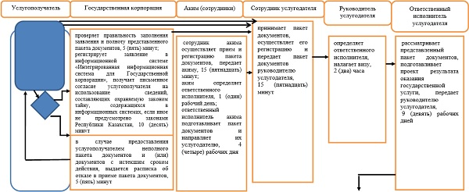

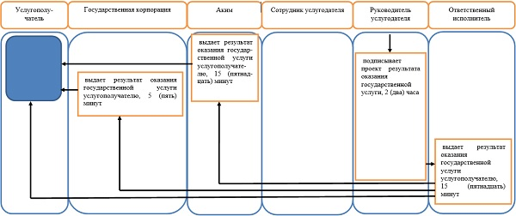

|  |  |
| --- | --- |
|  | Приложение 2 к постановлению акимата от 10 июня 2016 года № 267 |

**Регламент государственной услуги**  
**"Назначение государственного пособия на детей до восемнадцати лет"**

      Сноска. Приложение 2 исключено постановлением акимата Костанайской области от 16.02.2018 № 71 (вводится в действие по истечении десяти календарных дней после дня его первого официального опубликования)

|  |  |
| --- | --- |
|  | Приложение 3 к постановлению акимата от 10 июня 2016 года № 267 |

**Регламент государственной услуги**  
**"Назначение государственной адресной социальной помощи"**

      Сноска. Регламент – в редакции постановления акимата Костанайской области от 16.02.2018 № 71 (вводится в действие по истечении десяти календарных дней после дня его первого официального опубликования).

**1. Общие положения**

      1. Государственная услуга "Назначение государственной адресной социальной помощи" (далее – государственная услуга) оказывается местными исполнительными органами районов и городов областного значения (отделы занятости и социальных программ акиматов районов и городов областного значения) (далее – услугодатель).

      Прием заявления и выдача результата оказания государственной услуги осуществляются через:

      1) Центр занятости населения (далее – Центр);

      2) акима поселка, села, сельского округа (далее – аким сельского округа) – в случае отсутствия Центра по месту жительства.

      Сноска. Пункт 1 – в редакции постановления акимата Костанайской области от 14.06.2019 № 244 (вводится в действие по истечении десяти календарных дней после дня его первого официального опубликования).

      2. Форма оказания государственной услуги: бумажная.

      3. Результат оказания государственной услуги: уведомление о назначении (отказе в назначении) государственной адресной социальной помощи по форме, утвержденной приказом Министра здравоохранения и социального развития Республики Казахстан от 5 мая 2015 года № 320 "Об утверждении Правил назначения и выплаты государственной адресной социальной помощи" (зарегистрирован в Реестре государственной регистрации нормативных правовых актов под № 11426) (далее – Правила).

      Форма предоставления результата оказания государственной услуги: бумажная.

**2. Описание порядка действий структурных подразделений (работников) услугодателя в процессе оказания государственной услуги**

      4. Государственная услуга через структурные подразделения (работников) услугодателя не оказывается.

**3. Описание порядка взаимодействия структурных подразделений (работников) услугодателя в процессе оказания государственной услуги**

      5. Государственная услуга через структурные подразделения (работников) услугодателя не оказывается.

**4. Описание порядка взаимодействия с Государственной корпорацией "Правительство для граждан" и (или) иными услугодателями, а также порядка использования информационных систем в процессе оказания государственной услуги**

      6. Государственная услуга через Филиал некоммерческого акционерного общества "Государственная корпорация "Правительство для граждан" по Костанайской области не оказывается.

      Сноска. Пункт 6 – в редакции постановления акимата Костанайской области от 30.11.2018 № 531 (вводится в действие по истечении десяти календарных дней после дня его первого официального опубликования).

      7. Описание порядка обращения в Центр, длительность обработки запроса услугополучателя:

      1) услугополучатель для получения государственной услуги обращается в Центр:

      работник Центра проверяет правильность заполнения заявления и полноту представленного пакета документов, указанных в пункте 9 стандарта государственной услуги "Назначение государственной адресной социальной помощи", утвержденного приказом Министра здравоохранения и социального развития Республики Казахстан от 28 апреля 2015 года № 279 "Об утверждении стандартов государственных услуг в социально-трудовой сфере" (зарегистрирован в Реестре государственной регистрации нормативных правовых актов под № 11342) (далее – пакет документов), 5 (пять) минут;

      работник Центра регистрирует заявление, выдает отрывной талон заявления с указанием даты регистрации и даты получения государственной услуги, фамилии и инициалов лица, принявшего пакет документов, 10 (десять) минут;

      2) работник Центра подготавливает пакет документов и направляет их услугодателю, 1 (один) рабочий день;

      3) услугодатель рассматривает пакет документов, подготавливает и направляет результат оказания государственной услуги в Центр, 5 (пять) рабочих дней;

      4) работник Центра выдает результат оказания государственной услуги услугополучателю, 5 (пять) минут.

      Сноска. Пункт 7 с изменением, внесенным постановлением акимата Костанайской области от 14.06.2019 № 244 (вводится в действие по истечении десяти календарных дней после дня его первого официального опубликования).

      8. Описание порядка обращения к акиму, длительность обработки запроса услугополучателя:

      1) работник акима проверяет правильность заполнения заявления и полноту представленного пакета документов, регистрирует заявление, выдает отрывной талон заявления с указанием даты регистрации и даты получения государственной услуги, фамилии и инициалов лица, принявшего пакет документов, 15 (пятнадцать) минут;

      в случаях предоставления услугополучателем неполного пакета документов и (или) документов с истекшим сроком действия, работник акима выдает расписку об отказе в приеме заявления на назначение по форме согласно приложению 4 Правил, 10 (десять) минут;

      2) работник акима передает пакет документов акиму, 2 (два) часа;

      3) аким определяет ответственного исполнителя, 2 (два) часа;

      4) ответственный исполнитель акима подготавливает пакет документов и направляет услугодателю, 6 (шесть) рабочих дней;

      5) услугодатель рассматривает пакет документов, подготавливает и направляет результат оказания государственной услуги акиму, 3 (три) рабочих дня.

      В случае оформления запроса в государственные органы или организации срок формирования пакета документов продлевается на срок до 30 (тридцати) календарных дней, с письменным уведомлением об этом заявителя в течение двух рабочих дней со дня осуществления запроса в соответствующие государственные органы и (или) организации;

      6) работник акима выдает результат оказания государственной услуги услугополучателю, 5 (пять) минут.

      Сноска. Пункт 8 с изменениями, внесенными постановлением акимата Костанайской области от 14.06.2019 № 244 (вводится в действие по истечении десяти календарных дней после дня его первого официального опубликования).

      9. Подробное описание последовательности процедур (действий), взаимодействий структурных подразделений (работников) услугодателя в процессе оказания государственной услуги, а также описание порядка взаимодействия с иными услугодателями и (или) Государственной корпорацией и порядка использования информационных систем в процессе оказания государственной услуги отражается в справочнике бизнес-процессов оказания государственной услуги согласно приложению к настоящему Регламенту.

      10. Государственная услуга через веб-портал "электронного правительства" не оказывается.

|  |  |
| --- | --- |
|  | Приложение к Регламенту государственной услуги "Назначение государственной адресной социальной помощи" |

**Справочник бизнес-процессов оказания государственной услуги "Назначение государственной адресной социальной помощи"**

      Сноска. Приложение – в редакции постановления акимата Костанайской области от 14.06.2019 № 244 (вводится в действие по истечении десяти календарных дней после дня его первого официального опубликования).

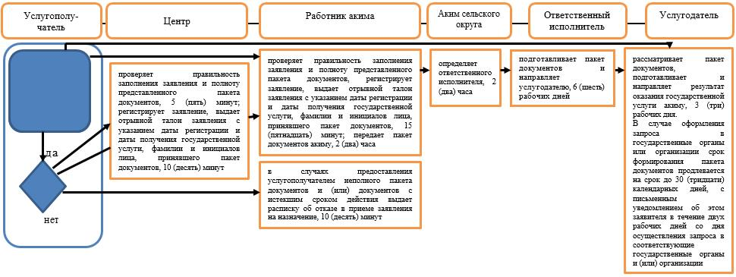

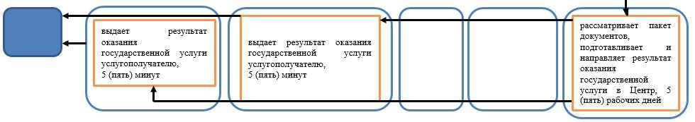

**Условные обозначения:**

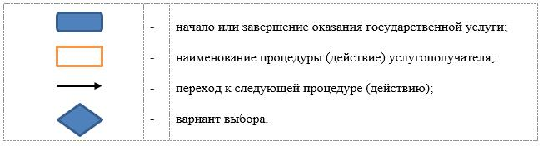

|  |  |
| --- | --- |
|  | Приложение 4 к постановлению акимата от 10 июня 2016 года № 267 |

**Регламент государственной услуги "Выдача справки, подтверждающей принадлежность заявителя(семьи) к получателям адресной социальной помощи"**

      Сноска. Регламент – в редакции постановления акимата Костанайской области от 16.02.2018 № 71 (вводится в действие по истечении десяти календарных дней после дня его первого официального опубликования).

**1. Общие положения**

      1. Государственная услуга "Выдача справки, подтверждающей принадлежность заявителя (семьи) к получателям адресной социальной помощи" (далее – государственная услуга) оказывается местными исполнительными органами районов и городов областного значения (отделы занятости и социальных программ акиматов районов, городов областного значения) и акимами поселка, села, сельского округа (далее – услугодатель).

      Прием заявления и выдача результата оказания государственной услуги осуществляются через:

      1) Филиал некоммерческого акционерного общества "Государственная корпорация "Правительство для граждан" по Костанайской области (далее – Государственная корпорация);

      2) услугодателя;

      3) веб-портал "электронного правительства": www.egov.kz (далее – Портал);

      4) Центр занятости населения (далее – Центр).

      Сноска. Пункт 1 – в редакции постановления акимата Костанайской области от 14.06.2019 № 244 (вводится в действие по истечении десяти календарных дней после дня его первого официального опубликования).

      2. Форма оказания государственной услуги: бумажная и (или) электронная (полностью автоматизированная).

      3. Результат оказания государственной услуги: справка, подтверждающая принадлежность (либо отсутствие принадлежности) услугополучателя к получателям адресной социальной помощи.

      Форма предоставления результата оказания государственной услуги: бумажная и (или) электронная.

**2. Описание порядка действий структурных подразделений (работников) услугодателя в процессе оказания государственной услуги**

      4. Основанием для начала процедуры (действия) по оказанию государственной услуги является прием заявления по форме услугодателем и документов, указанных в пункте 9 стандарта государственной услуги "Выдача справки, подтверждающей принадлежность заявителя (семьи) к получателям адресной социальной помощи", утвержденного приказом Министра здравоохранения и социального развития Республики Казахстан от 28 апреля 2015 года № 279 "Об утверждении стандартов государственных услуг в социально-трудовой сфере" (зарегистрировано в Реестре государственной регистрации нормативных правовых актов под № 11342) (далее – пакет документов), либо запрос в форме электронного документа, удостоверенного электронной цифровой подписью (далее - ЭЦП) услугополучателя.

      5. Содержание каждой процедуры (действия), входящей в состав процесса оказания государственной услуги, длительность его выполнения:

      1) сотрудник канцелярии услугодателя принимает пакет документов, осуществляет регистрацию и передает пакет документов руководителю услугодателя, 5 (пять) минут.

      Результат процедуры (действия) – прием и регистрация пакета документов;

      2) руководитель услугодателя определяет ответственного исполнителя, налагает соответствующую визу, 5 (пять) минут.

      Результат процедуры (действия) – виза руководителя услугодателя;

      3) ответственный исполнитель услугодателя рассматривает пакет документов, подготавливает проект результата оказания государственной услуги, направляет руководителю услугодателя для подписания, 5 (пять) минут.

      Результат процедуры (действия) - проект результата оказания государственной услуги;

      4) руководитель услугодателя подписывает проект результата оказания государственной услуги, передает сотруднику канцелярии услугодателя, 5 (пять) минут.

      Результат процедуры (действия) – подписанный результат оказания государственной услуги;

      5) сотрудник канцелярии услугодателя выдает результат оказания государственной услуги услугополучателю, 5 (пять) минут.

      Результат процедуры (действия) – выданный результат оказания государственной услуги.

**3. Описание порядка взаимодействия структурных подразделений (работников) услугодателя в процессе оказания государственной услуги**

      6. Перечень структурных подразделений (работников) услугодателя, которые участвуют в процессе оказания государственной услуги:

      1) сотрудник канцелярии услугодателя;

      2) руководитель услугодателя;

      3) ответственный исполнитель услугодателя.

      7. Описание последовательности процедур (действий) между структурными подразделениями (работниками) с указанием длительности каждой процедуры (действия):

      1) сотрудник канцелярии услугодателя принимает пакет документов, осуществляет регистрацию и передает пакет документов руководителю услугодателя, 5 (пять) минут;

      2) руководитель услугодателя определяет ответственного исполнителя, налагает соответствующую визу, 5 (пять) минут.

      3) ответственный исполнитель услугодателя рассматривает пакет документов, подготавливает проект результата оказания государственной услуги, направляет руководителю услугодателя для подписания, 5 (пять) минут.

      4) руководитель услугодателя подписывает проект результата оказания государственной услуги, передает сотруднику канцелярии услугодателя, 5 (пять) минут.

      5) сотрудник канцелярии услугодателя выдает результат оказания государственной услуги услугополучателю, 5 (пять) минут.

**4. Описание порядка взаимодействия с Государственной корпорацией "Правительство для граждан" и (или) иными услугодателями, а также порядка использования информационных систем в процессе оказания государственной услуги**

      8. Описание порядка обращения в Государственную корпорацию, длительность обработки запроса услугополучателя:

      1) услугополучатель для получения государственной услуги обращается в Государственную корпорацию;

      работник Государственной корпорации проверяет правильность заполнения заявления и полноту представленного пакета документов, в случаях предоставления услугополучателем неполного пакета документов работник Государственной корпорации выдает расписку об отказе в приеме пакета документов, 3 (три) минуты;

      работник Государственной корпорации регистрирует заявление, получает письменное согласие услугополучателя на использование сведений, составляющих охраняемую законом тайну, содержащихся в информационных системах, если иное не предусмотрено законами Республики Казахстан, выдает расписку о приеме пакета документов, 5 (пять) минут;

      2) работник Государственной корпорации направляет пакет документов услугодателю, 5 (пять) минут;

      3) услугодатель рассматривает пакет докуметов, подготавливает и направляет результат оказания государственной услуги в Государственную корпорацию, 15 (пятнадцать) минут;

      4) работник Государственной корпорации выдает результат оказания государственной услуги услугополучателю, 5 (пять) минут.

      10. Описание порядка обращения в Центр, длительность обработки запроса услугополучателя:

      1) работник Центра принимает пакет документов, проверяет правильность заполнения заявления и полноту представленного пакета документов, в случаях предоставления услугополучателем неполного пакета документов выдает расписку об отказе в приеме пакета документов, 3 (три) минуты;

      2) работник Центра передает пакет документов услугодателю, 5 (пять) минут;

      3) услугодатель рассматривает пакет документов, подготавливает и передает результат оказания государственной услуги в Центр, 15 (пятнадцать) минут;

      4) работник Центра выдает результат оказания государственной услуги услугополучателю, 5 (пять) минут.

      11. Описание порядка обращения и последовательности процедур (действий) услугополучателя и услугодателя при оказании государственной услуги через Портал:

      1) услугополучатель осуществляет регистрацию, авторизацию на Портале посредством индивидуального идентификационного номера, ЭЦП;

      2) выбор услугополучателем электронной государственной услуги, заполнение полей электронного запроса и прикрепление пакета документов;

      3) удостоверение электронного запроса для оказания электронной государственной услуги посредством ЭЦП услугополучателя;

      4) обработка (проверка, регистрация) электронного запроса услугодателем;

      5) получение услугополучателем уведомления о статусе электронного запроса для оказания государственной услуги через Портал в "личном кабинете" услугополучателя;

      6) направление услугодателем в "личный кабинет" услугополучателя результата оказания государственной услуги в форме электронного документа, удостоверенного ЭЦП;

      7) получение услугополучателем результата государственной услуги через портал в "личном кабинете" услугополучателя.

      Диаграмма функционального взаимодействия информационных систем при оказании государственной услуги через Портал указана в приложении 1 к настоящему Регламенту.

      12. Подробное описание последовательности процедур (действий), взаимодействий структурных подразделений (работников) услугодателя в процессе оказания государственной услуги, а также описание порядка взаимодействия с иными услугодателями и (или) Государственной корпорацией и порядка использования информационных систем в процессе оказания государственной услуги отражается в справочнике бизнес-процессов оказания государственной услуги согласно приложению 2 к настоящему Регламенту.

|  |  |
| --- | --- |
|  | Приложение 1 к Регламенту государственной услуги "Выдача справки, подтверждающей принадлежность заявителя (семьи) к получателям адресной социальной помощи" |

**Диаграмма функционального взаимодействия информационных систем, задействованных при оказании государственной услуги "Выдача справки, подтверждающей принадлежность заявителя (семьи) к получателям адресной социальной помощи" через Портал**

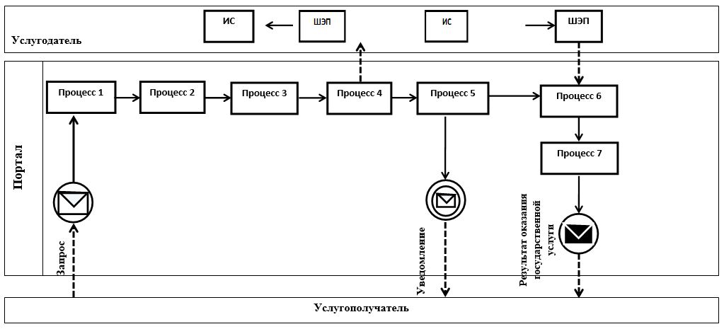

**Условные обозначения и сокращения:**

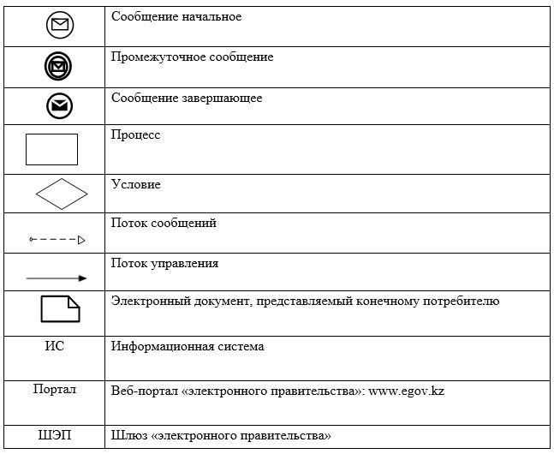

|  |  |
| --- | --- |
|  | Приложение 2 к Регламенту государственной услуги "Выдача справки, подтверждающей принадлежность заявителя (семьи) к получателям адресной социальной помощи" |

**Справочник бизнес-процессов оказания государственной услуги "Выдача справки, подтверждающей принадлежность заявителя (семьи) к получателям адресной социальной помощи"**

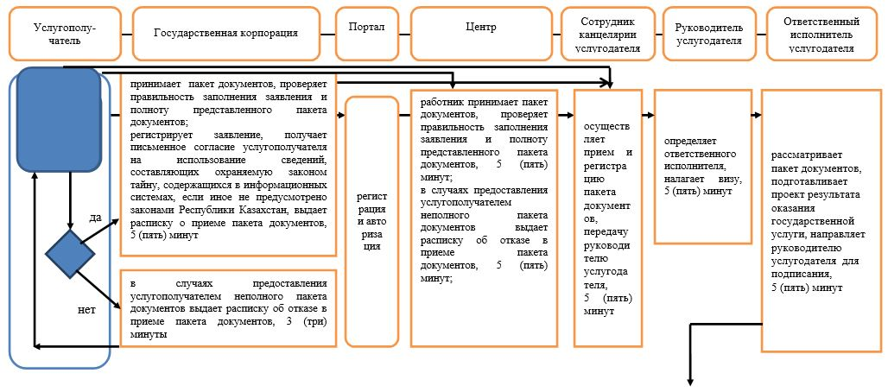

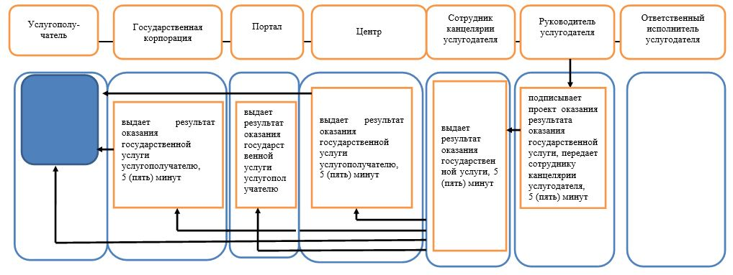

**Условные обозначения**

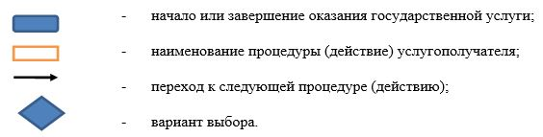

|  |  |
| --- | --- |
|  | Приложение 5 к постановлению акимата от 10 июня 2016 года № 267 |

**Регламент государственной услуги "Возмещение затрат на обучение на дому детей-инвалидов"**

      Сноска. Регламент – в редакции постановления акимата Костанайской области от 16.02.2018 № 71 (вводится в действие по истечении десяти календарных дней после дня его первого официального опубликования).

**1. Общие положения**

      1. Государственная услуга "Возмещение затрат на обучение на дому детей-инвалидов" (далее – государственная услуга) оказывается местными исполнительными органами районов и городов областного значения (отделы занятости и социальных программ акиматов районов, городов областного значения) (далее – услугодатель).

      Прием заявления и выдача результата оказания государственной услуги осуществляются через:

      1) Филиал некоммерческого акционерного общества "Государственная корпорация "Правительство для граждан" по Костанайской области (далее – Государственная корпорация);

      2) веб-портал "электронного правительства": www.egov.kz (далее – Портал) при назначении возмещения затрат на обучение на дому детей-инвалидов, а также получении информации о назначении возмещения затрат на обучение на дому детей-инвалидов.

      Сноска. Пункт 1 с изменением, внесенным постановлением акимата Костанайской области от 30.11.2018 № 531 (вводится в действие по истечении десяти календарных дней после дня его первого официального опубликования).

      2. Форма оказания государственной услуги – электронная (полностью автоматизированная) и (или) бумажная.

      3. Результат оказания государственной услуги: уведомление о назначении пособия.

      Форма предоставления результата оказания государственной услуги: электронная и (или) бумажная.

**2. Описание порядка действий структурных подразделений (работников) услугодателя в процессе оказания государственной услуги**

      4. Государственная услуга через структурные подразделения (работников) услугодателя не оказывается.

**3. Описание порядка взаимодействия структурных подразделений (работников) услугодателя в процессе оказания государственной услуги**

      5. Государственная услуга через структурные подразделения (работников) услугодателя не оказывается.

**4. Описание порядка взаимодействия с Государственной корпорацией "Правительство для граждан" и (или) иными услугодателями, а также порядка использования информационных систем в процессе оказания государственной услуги**

      6. Описание порядка обращения в Государственную корпорацию, длительность обработки запроса услугополучателя:

      1) услугополучатель для получения государственной услуги обращается в Государственную корпорацию;

      работник Государственной корпорации проверяет правильность заполнения заявления и полноту документов, указанных в пункте 9 стандарта государственной услуги "Возмещение затрат на обучение на дому детей-инвалидов" (далее – пакет документов), утвержденного приказом Министра здравоохранения и социального развития Республики Казахстан от 28 апреля 2015 года № 279 "Об утверждении стандартов государственных услуг в социально-трудовой сфере" (зарегистрирован в Реестре государственной регистрации нормативных правовых актов под № 11342), 5 (пять) минут;

      в случаях предоставления услугополучателем неполного пакета документов и (или) документов с истекшим сроком действия работником Государственной корпорации выдается расписка об отказе в приеме заявления на назначение, 5 (пять) минут;

      2) работник Государственной корпорации регистрирует заявление и выдает услугополучателю расписку о приеме пакета документов, 5 (пять) минут;

      3) работник Государственной корпорации подготавливает пакет документов и направляет их услугодателю через курьерскую или иную уполномоченную на это связь, 1 (один) день;

      День приема не входит в срок оказания государственной услуги;

      4) услугодатель рассматривает пакет документов, 9 (девять) рабочих дней, подготавливает и направляет результат оказания государственной услуги в Государственную корпорацию, при этом результат оказания государственной услуги предоставляется в Государственную корпорацию не позднее, чем за сутки до истечения срока оказания государственной услуги;

      5) работник Государственной корпорации выдает результат оказания государственной услуги услугополучателю, 5 (пять) минут.

      7. Описание порядка обращения и последовательности процедур (действий) услугополучателя и услугодателя при оказании государственной услуги через Портал:

      1) услугополучатель осуществляет регистрацию, авторизацию на Портале посредством индивидуального идентификационного номера, электронной цифровой подписи (далее – ЭЦП);

      2) выбор услугополучателем электронной государственной услуги, заполнение полей электронного запроса и прикрепление пакета документов;

      3) удостоверение электронного запроса для оказания электронной государственной услуги посредством ЭЦП услугополучателя;

      4) обработка (проверка, регистрация) электронного запроса услугодателем;

      5) получение услугополучателем уведомления о статусе электронного запроса для оказания государственной услуги через Портал в "личном кабинете" услугополучателя;

      6) направление услугодателем в "личный кабинет" услугополучателя результата оказания государственной услуги в форме электронного документа, удостоверенного ЭЦП;

      7) получение услугополучателем результата государственной услуги через Портал в "личном кабинете" услугополучателя.

      Диаграмма функционального взаимодействия информационных систем при оказании государственной услуги через Портал указана в приложении 1 к настоящему Регламенту.

      Подробное описание последовательности процедур (действий), взаимодействий структурных подразделений (работников) услугодателя в процессе оказания государственной услуги, а также описание порядка взаимодействия с иными услугодателями и (или) Государственной корпорацией и порядка использования информационных систем в процессе оказания государственной услуги отражается в справочнике бизнес-процессов оказания государственной услуги согласно приложению 2 к настоящему Регламенту.

|  |  |
| --- | --- |
|  | Приложение 1 к Регламенту государственной услуги "Возмещение затрат на обучение на дому детей-нвалидов" |

**Диаграмма функционального взаимодействия информационных систем, задействованных при оказании государственной услуги "Возмещение затрат на обучение на дому детей-инвалидов" через Портал**

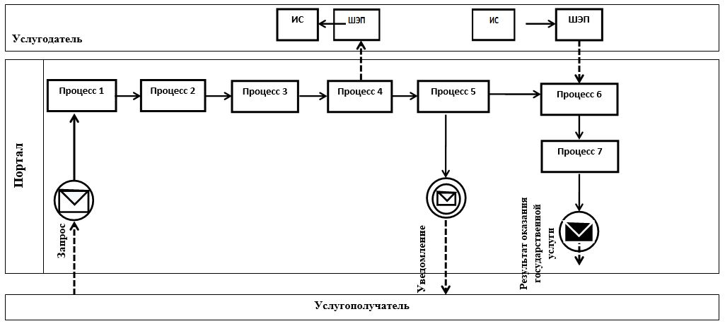

**Условные обозначения и сокращения:**

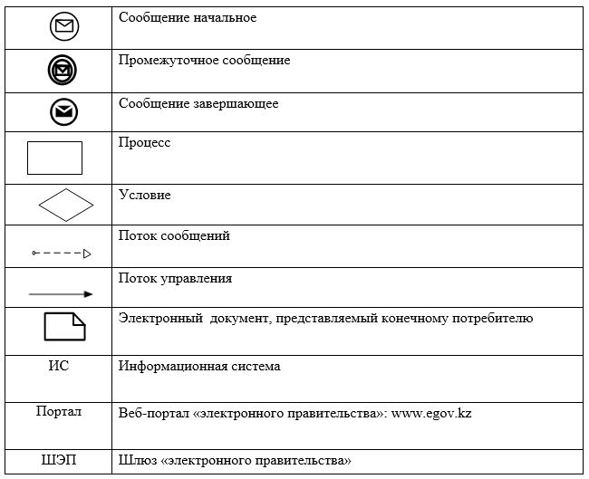

|  |  |
| --- | --- |
|  | Приложение 2 к Регламенту государственной услуги "Возмещение затрат на обучение на дому детей-инвалидов" |

**Справочник бизнес-процессов оказания государственной услуги "Возмещение затрат на обучение на дому детей-инвалидов"**

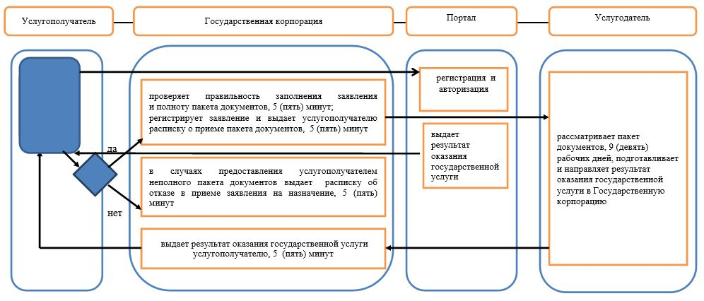

**Условные обозначения**

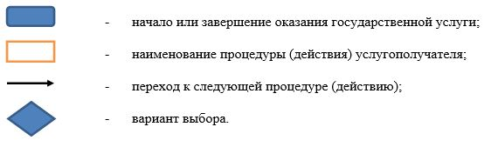

|  |  |
| --- | --- |
|  | Приложение 6 к постановлению акимата от 10 июня 2016 года № 267 |

**Регламент государственной услуги**  
**"Назначение социальной помощи отдельным категориям**  
**нуждающихся граждан по решениям местных представительных органов" 1. Общие положения**

      1. Государственная услуга "Назначение социальной помощи отдельным категориям нуждающихся граждан по решениям местных представительных органов" (далее – государственная услуга) оказывается местными исполнительными органами районов и городов областного значения (отделы занятости и социальных программ акиматов районов, городов областного значения) (далее - услугодатель).

      Прием заявления и выдача результата оказания государственной услуги осуществляются через:

      1) услугодателя;

      2) акима поселка, села, сельского округа (далее – аким);

      3) веб-портал "электронного правительства": www.egov.kz (далее – Портал) инвалиды и лица, имеющие социально значимые заболевания.

      2. Форма оказания государственной услуги: электронная (частично автоматизированная) и (или) бумажная.

      3. Результат оказания государственной услуги: уведомление о назначении социальной помощи.

      Форма предоставления результата оказания государственной услуги: электронная и (или) бумажная.

**2. Описание порядка действий структурных подразделений (работников) услугодателя в процессе оказания государственной услуги**

      4. Основанием для начала процедуры (действия) по оказанию государственной услуги является прием услугодателем заявления и документов, указанных в пункте 9 стандарта государственной услуги "Назначение социальной помощи отдельным категориям нуждающихся граждан по решениям местных представительных органов", утвержденного приказом Министра здравоохранения и социального развития Республики Казахстан от 28 апреля 2015 года № 279 "Об утверждении стандартов государственных услуг в социально-трудовой сфере" (зарегистрировано в Реестре государственной регистрации нормативных правовых актов под № 11342) (далее – Стандарт) (далее – пакет документов) либо заявления для назначения социальной помощи согласно приложению 2 к Стандарту, удостоверенного электронной цифровой подписью (далее – ЭЦП) услугополучателя.

      5. Содержание каждой процедуры (действия), входящей в состав процесса оказания государственной услуги, длительность его выполнения:

      1) сотрудник услугодателя принимает пакет документов, осуществляет его регистрацию и передает руководителю услугодателя, 15 (пятнадцать) минут.

      Результат процедуры (действия) - талон с указанием даты регистрации и даты получения государственной услуги, фамилии и инициалов лица, принявшего пакет документов;

      2) руководитель услугодателя определяет ответственного исполнителя, 1 (один) рабочий день.

      Результат процедуры (действия) – виза руководителя услугодателя;

      3) ответственный исполнитель услугодателя рассматривает пакет документов и подготавливает проект результата оказания государственной услуги, передает руководителю услугодателя, 5 (пять) рабочих дней.

      Результат процедуры (действия) - проект результата оказания государственной услуги;

      4) руководитель услугодателя подписывает проект результата оказания государственной услуги, 1 (один) рабочий день.

      Результат процедуры (действия) – подписанный результат оказания государственной услуги;

      5) ответственный исполнитель услугодателя выдает результат оказания государственной услуги услугополучателю, 15 (пятнадцать) минут;

      Результат процедуры (действия) – выданный результат оказания государственной услуги.

      В случаях недостаточности пакета документов для оказания социальной помощи, либо невозможности предоставления услугополучателем необходимого пакета документов в связи с их порчей, утерей срок оказания государственной услуги - 20 (двадцать) рабочих дней.

**3. Описание порядка взаимодействия структурных подразделений (работников) услугодателя в процессе оказания государственной услуги**

      6. Перечень структурных подразделений (работников) услугодателя, которые участвуют в процессе оказания государственной услуги:

      1) сотрудник услугодателя;

      2) руководитель услугодателя;

      3) ответственный исполнитель услугодателя.

      7. Описание последовательности процедур (действий) между структурными подразделениями (работниками), длительность каждой процедуры (действия):

      1) сотрудник услугодателя осуществляет прием и регистрацию пакета документов, передачу руководителю услугодателя, 15 (пятнадцать) минут;

      2) руководитель услугодателя определяет ответственного исполнителя, пакет документов передает ответственному исполнителю, 1 (один) рабочий день;

      3) ответственный исполнитель услугодателя рассматривает пакет документов и подготавливает проект результата оказания государственной услуги, передает руководителю услугодателя, 5 (пять) рабочих дней;

      4) руководитель услугодателя подписывает проект результата оказания государственной услуги, передает ответственному исполнителю услугодателя, 1 (один) рабочий день;

      5) ответственный исполнитель услугодателя выдает результат оказания государственной услуги услугополучателю, 15 (пятнадцать) минут.

**4. Описание порядка взаимодействия с Государственной корпорацией "Правительство для граждан" и (или) иными услугодателями, а также порядка использования информационных систем в процессе оказания государственной услуги**

      Сноска. Заголовок раздела 4 – в редакции постановления акимата Костанайской области от 16.02.2018 № 71 (вводится в действие по истечении десяти календарных дней после дня его первого официального опубликования).

      8. Государственная услуга через Филиал некоммерческого акционерного общества "Государственная корпорация "Правительство для граждан" по Костанайской области не оказывается.

      Сноска. Пункт 8 – в редакции постановления акимата Костанайской области от 30.11.2018 № 531 (вводится в действие по истечении десяти календарных дней после дня его первого официального опубликования).

      9. Описание порядка обращения к акиму:

      1) сотрудник акима осуществляет прием и регистрацию пакета документов, передает акиму, 15 (пятнадцать) минут;

      2) аким определяет ответственного исполнителя, 2 (два) часа;

      3) ответственный исполнитель акима подготавливает пакет документов и направляет их услугодателю, 3 (три) часа;

      4) услугодатель рассматривает пакет документов, 7 (семь) рабочих дней;

      5) ответственный исполнитель услугодателя выдает результат оказания государственной услуги услугополучателю, 15 (пятнадцать) минут.

      10. Описание порядка обращения и последовательности процедур (действий) услугополучателя и услугодателя при оказании государственной услуги через Портал:

      1) услугополучатель осуществляет регистрацию, авторизацию на Портале посредством индивидуального идентификационного номера, ЭЦП;

      2) выбор услугополучателем электронной государственной услуги, заполнение полей электронного запроса и прикрепление пакета документов;

      3) удостоверение электронного запроса для оказания электронной государственной услуги посредством ЭЦП услугополучателя;

      4) обработка (проверка, регистрация) электронного запроса услугодателем;

      5) получение услугополучателем уведомления о статусе электронного запроса и сроке оказания государственной услуги через Портал в "личном кабинете" услугополучателя;

      6) направление услугодателем в "личный кабинет" услугополучателя результата оказания государственной услуги в форме электронного документа, подписанного ЭЦП;

      7) получение услугополучателем результата государственной услуги через Портал в "личном кабинете" услугополучателя.

      11. Диаграмма функционального взаимодействия информационных систем при оказании государственной услуги через Портал указана в приложении 1 к настоящему Регламенту.

      12. Подробное описание последовательности процедур (действий), взаимодействий структурных подразделений (работников) услугодателя в процессе оказания государственной услуги, а также описание порядка взаимодействия с иными услугодателями и порядка использования информационных систем в процессе оказания государственной услуги отражается в справочнике бизнес-процессов оказания государственной услуги согласно приложению 2 к настоящему Регламенту.

|  |  |
| --- | --- |
|  | Приложение 1 к Регламенту государственной услуги "Назначение социальной помощи отдельным категориям нуждающихся граждан по решениям местных представительных органов" |

**Диаграмма функционального взаимодействия информационных систем, задействованных при оказании государственной услуги "Назначение социальной помощи отдельным категориям нуждающихся граждан по решениям местных представительных органов" через Портал**

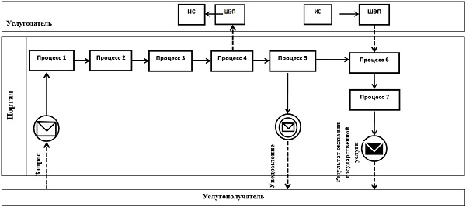

**Условные обозначения и сокращения:**

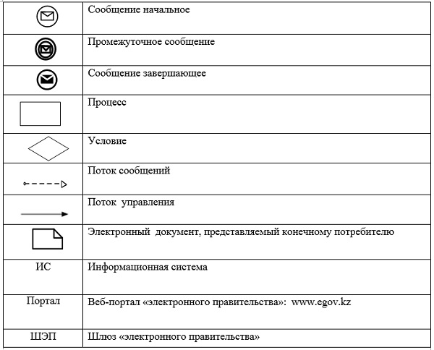

|  |  |
| --- | --- |
|  | Приложение 2 к Регламенту государственной услуги "Назначение социальной помощи отдельным категориям нуждающихся граждан по решениям местных представительных органов" |

**Справочник бизнес-процессов оказания государственной услуги "Назначение социальной помощи отдельным категориям нуждающихся граждан по решениям местных представительных органов"**

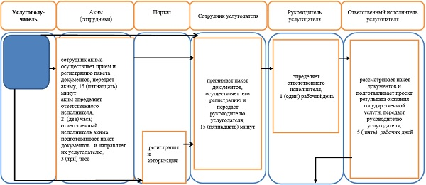

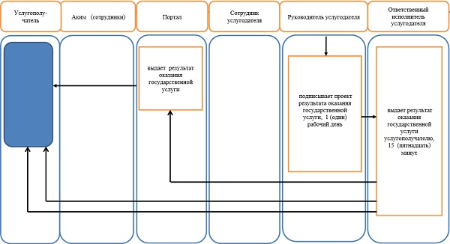

|  |  |
| --- | --- |
|  | Приложение 7 к постановлению акимата от 10 июня 2016 года № 267 |

**Регламент государственной услуги "Назначение жилищной помощи"**  
**1. Общие положения**

      1. Государственная услуга "Назначение жилищной помощи" (далее – государственная услуга) оказывается местными исполнительными органами области, районов и городов областного значения (далее – услугодатель).

      Прием заявления и выдача результата оказания государственной услуги осуществляются через:

      1) Филиал некоммерческого акционерного общества "Государственная корпорация "Правительство для граждан" по Костанайской области (далее – Государственная корпорация);

      2) веб-портал "электронного правительства": www.egov.kz (далее - Портал).

      Сноска. Пункт 1 с изменениями, внесенными постановлениями акимата Костанайской области от 30.11.2018 № 531 (вводится в действие по истечении десяти календарных дней после дня его первого официального опубликования); от 10.04.2019 № 147 (вводится в действие по истечении десяти календарных дней после дня его первого официального опубликования).

      2. Форма оказания государственной услуги: электронная (частично автоматизированная) и (или) бумажная.

      3. Результат оказания государственной услуги – уведомление о назначении жилищной помощи либо мотивированный ответ об отказе в оказании государственной услуги в случаях и по основаниям, предусмотренным пунктом 10 стандарта государственной услуги "Назначение жилищной помощи", утвержденного приказом Министра национальной экономики Республики Казахстан от 9 апреля 2015 года № 319 "Об утверждении стандартов государственных услуг в сфере жилищно-коммунального хозяйства" (зарегистрирован в Реестре государственной регистрации нормативных правовых актов под № 11015) (далее – Стандарт).

      Форма предоставления результата оказания государственной услуги: электронная.

      Сноска. Пункт 3 – в редакции постановления акимата Костанайской области от 21.09.2017 № 461 (вводится в действие по истечении десяти календарных дней после дня его первого официального опубликования).

**2. Описание порядка действий структурных подразделений (работников) услугодателя в процессе оказания государственной услуги**

      4. Прием заявления и выдача результата оказания государственной услуги через структурные подразделения (работников) услугодателя не осуществляются.

**3. Описание порядка взаимодействия структурных подразделений (работников) услугодателя в процессе оказания государственной услуги**

      5. Прием заявления и выдача результата оказания государственной услуги через структурные подразделения (работников) услугодателя не осуществляются.

**4. Описание порядка взаимодействия с Государственной корпорацией "Правительство для граждан" и (или) иными услугодателями, а также порядка использования информационных систем в процессе оказания государственной услуги**

      Сноска. Заголовок раздела 4 – в редакции постановления акимата Костанайской области от 16.02.2018 № 71 (вводится в действие по истечении десяти календарных дней после дня его первого официального опубликования).

      6. Описание порядка обращения в Государственную корпорацию, длительность обработки запроса услугополучателя:

      1) услугополучатель для получения государственной услуги обращается в Государственную корпорацию;

      2) работник Государственной корпорации проверяет правильность заполнения заявления и полноту представленного пакета документов, 5 (пять) минут.

      В случае представления услугополучателем неполного пакета документов согласно перечню, предусмотренному пунктом 9 Стандарта, работник Государственной корпорации выдает расписку об отказе в приеме документов по форме согласно приложению 3 к Стандарту, 5 (пять) минут.

      Услугодатель отказывает в оказании государственной услуги на основании установления недостоверности документов и (или) документов с истекшим сроком действия, представленных услугополучателем для получения государственной услуги, и (или) данных (сведений), содержащихся в них;

      3) работник Государственной корпорации регистрирует заявление в информационной системе "Интегрированная информационная система для Государственной корпорации", получает письменное согласие услугополучателя на использование сведений, составляющих охраняемую законом тайну, содержащихся в информационных системах, при оказании государственных услуг, если иное не предусмотрено законами Республики Казахстан, и выдает услугополучателю расписку о приеме пакета документов, 10 (десять) минут;

      4) работник Государственной корпорации подготавливает пакет документов и направляет их услугодателю через курьерскую или иную уполномоченную на это связь, 1 (один) календарный день;

      5) услугодатель готовит результат оказания государственной услуги и направляет в Государственную корпорацию в сроки, указанные в пункте 4 Стандарта;

      6) работник Государственной корпорации выдает результат оказания государственной услуги услугополучателю, 5 (пять) минут.

      Сноска. Пункт 6 с изменениями, внесенными постановлениями акимата Костанайской области от 21.09.2017 № 461 (вводится в действие по истечении десяти календарных дней после дня его первого официального опубликования); от 30.11.2018 № 531 (вводится в действие по истечении десяти календарных дней после дня его первого официального опубликования).

      7. Описание порядка обращения и последовательности процедур (действий) услугополучателя и услугодателя при оказании государственной услуги через Портал:

      1) услугополучатель осуществляет регистрацию, авторизацию на Портале посредством индивидуального идентификационного номера, электронной цифровой подписью (далее – ЭЦП);

      2) выбор услугополучателем электронной государственной услуги, заполнение полей электронного запроса и прикрепление пакета документов;

      3) удостоверение электронного запроса для оказания электронной государственной услуги посредством ЭЦП услугополучателя;

      4) обработка (проверка, регистрация) электронного запроса услугодателем;

      5) получение услугополучателем уведомления о статусе электронного запроса и сроке оказания государственной услуги через Портал в "личном кабинете" услугополучателя;

      6) направление услугодателем в "личный кабинет" услугополучателя результата оказания государственной услуги в форме электронного документа, подписанного ЭЦП;

      7) получение услугополучателем результата оказания государственной услуги через Портал в "личном кабинете" услугополучателя.

      8. Диаграмма функционального взаимодействия информационных систем, задействованных при оказании государственной услуги через Портал, указана в приложении 1 к настоящему Регламенту.

      9. Подробное описание последовательности процедур (действий) в процессе оказания государственной услуги, а также описание порядка взаимодействия с иными услугодателями и (или) Государственной корпорацией и порядка использования информационных систем в процессе оказания государственной услуги отражается в справочнике бизнес-процессов оказания государственной услуги согласно приложению 2 к настоящему Регламенту.

|  |  |
| --- | --- |
|  | Приложение 1 к Регламенту государственной услуги "Назначение жилищной помощи" |

**Диаграмма функционального взаимодействия информационных систем, задействованных при оказании государственной услуги "Назначение жилищной помощи" через Портал**

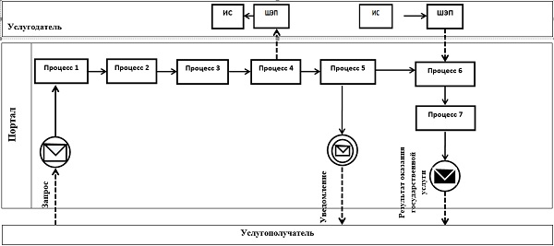

      Условные обозначения и сокращения:

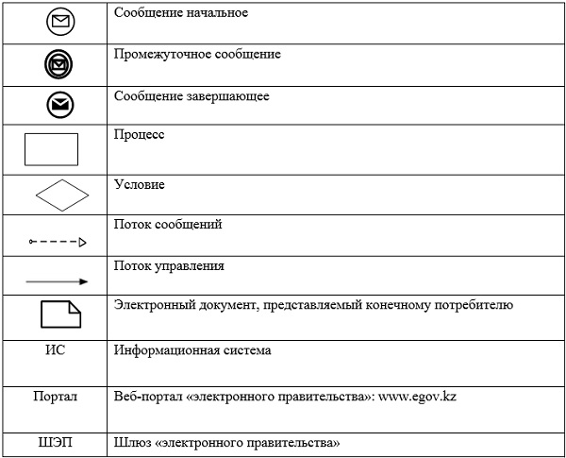

|  |  |
| --- | --- |
|  | Приложение 2 к Регламенту государственной услуги "Назначение жилищной помощи" |

**Справочник бизнес-процессов оказания государственной услуги**  
**"Назначение жилищной помощи"**

      Сноска. Приложение 2 – в редакции постановления акимата Костанайской области от 30.11.2018 № 531 (вводится в действие по истечении десяти календарных дней после дня его первого официального опубликования).

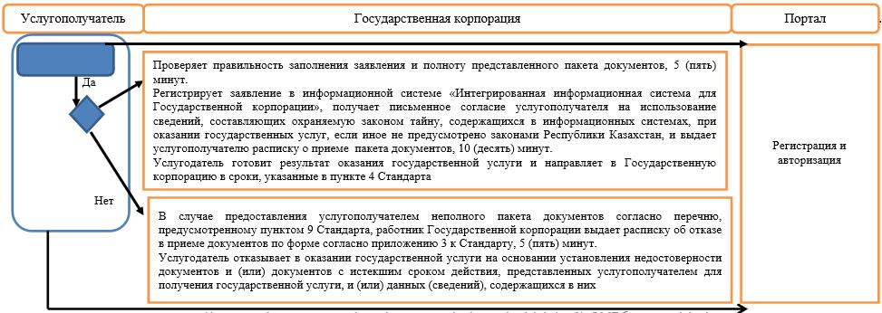

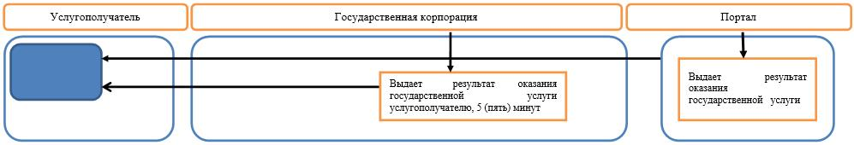

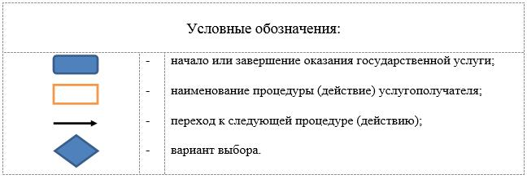

© 2012. РГП на ПХВ «Институт законодательства и правовой информации Республики Казахстан» Министерства юстиции Республики Казахстан